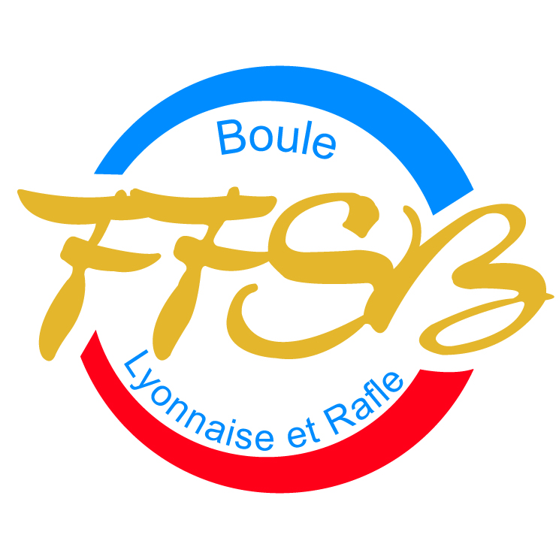
Fiche de candidature
ARBITRE
Comité Bouliste Ardèche

NOM : ………………………… Prénom : ……………………
Date de Naissance : …………………………
Profession : ………………………………………
Adresse : ………………………………………………………………………………………………………………………………………………………………………………………………………………………………………………………………………………………………………………………
Téléphone : ………………………………
Courriel : ……………………………………………………………………………………
AS : ……………………………………… N° de Licence : …………………………

Motivation du candidat :
………………………………………………………………………………………………………………………………………………………………………………………………………………………………………………………………………………………………………………………………………………………………………………………………………………………………………………………………………………………………………………………………………………………………………………………………………………………………………………………………………………………………………………………………………………………………………………………………………………………………………………………………………………
Date de la demande :……………………………….
Signature :

Fiche à retourner avant le 28 Octobre 2018 à :
Comité Bouliste Départemental 07. Commission Arbitrage.
2 Rue Vaucanson
07200 AUBENAS
Tél. : 04.75.35.03.61
comitebouliste-ardeche@wanadoo.fr

